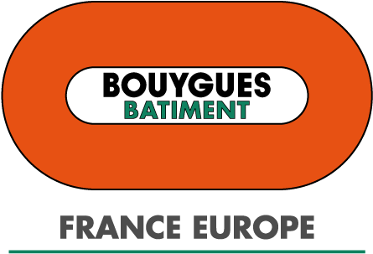

## 

## **TISKOVÁ ZPRÁVA 1. října 2019**

**Émilie Palanque je novou výkonnou ředitelkou Linkcity pro střední a východní Evropu**

**Émilie Palanque byla jmenována společností Bouygues Bâtiment France Europe na pozici výkonné ředitelky Linkcity pro region střední a východní Evropy s platností od 1. září 2019.**

Émilie Palanque, absolventka přední francouzské univerzity EDHEC Business School, nastoupila do Linkcity Ile-de-France v roce 2000 jako projektová manažerka. O sedm let později byla povýšena do pozice projektové ředitelky. V roce 2011 se stala ředitelkou developmentu, kdy mezi její hlavní náplň práce patřilo stanovení a další rozvoj obchodní strategie firmy. Tehdy se také stala součástí nejvyššího managementu společnosti.

Po pěti letech opustila Linkcity Ile-de-France, aby se připojila ke společnosti ELAN jako její výkonná ředitelka. ELAN je realitní poradenská firma, která je součástí Bouyues Bâtiment France Europe. Tuto pozici zastávala až do současnosti.

Jako výkonná ředitelka Linkcity pro region CEE bude Émilie Palanque sídlit ve Varšavě. Zodpovědná bude zejména za oživení strategie Linkcity v Polsku, podporu dceřiné společnosti v Rumunsku a další rozvoj aktivit v České republice.

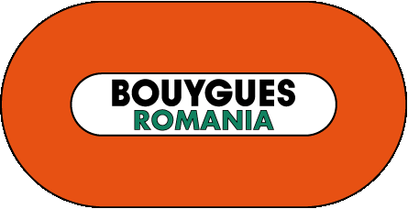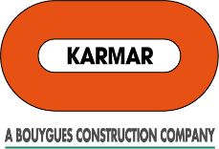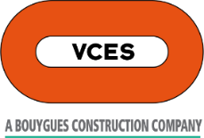

Alain Loyer, Managing Director Bouyues Bâtiment France Europe pro oblast východní Francie a střední Evropy, komentuje: *„Plně důvěřuji schopnostem Émilie Palanque řídit rozvoj našich developerských aktivit ve střední a východní Evropě. Její 16letá praxe v realitním byznysu i osobní odhodlání jsou velmi cennou devízou při působení na strategickém trhu, kterým region střední a východní Evropy bezesporu je. Věřím, že oboje přispěje k upevnění vztahů a budování hodnot pro naše zákazníky a partnery.“*

[www.linkcity.cz](http://www.linkcity.cz)

[www.bouyues.com](http://www.bouyues.com)

***Poznámka pro editory:***

***Linkcity Czech Republic a. s.*** *je členem stavebního koncernu VCES a mezinárodní developerské sítě Linkcity, která patří do skupiny Bouygues [čti Bujk]. Linkcity se zaměřuje na projektování, výstavbu, financování a údržbu komerčních nemovitostí v 9 zemích západní a střední Evropy včetně České republiky a Slovenska. Využívá přitom pevného zázemí globální společnosti, které kombinuje s výbornou znalostí lokálních trhů. V oblasti rezidenční výstavby v České republice dosud realizovala více než 1 000 nových bytů v projektech, jako je například Rezidence Chrudimpark, Oáza Michle, Top House Wellnerova v Olomouci nebo Bytový dům Harfa v Praze. Pod značkou* ***LiNK Logistic Industry*** *společnost rozšiřuje své developerské aktivity o průmyslové a logistické nemovitosti. Dokončen byl již logistický areál LiNK Hradec Králové.*

*Aktuality ze světa Linkcity Czech Republic naleznete na sociální síti* [*LinkedIn*](https://cz.linkedin.com/company/linkcitycz)*.*

**Pro více informací kontaktujte:**

**Crest Communications, a.s.**

**Denisa Kolaříková** **Kamila Čadková**

denisa.kolarikova@crestcom.cz [kamila.cadkova@crestcom.cz](mailto:kamila.cadkova@crestcom.cz)

mobil: 731 613 606 mobil: 731 613 609